BOLETÍN 1

1- Corrige los siguientes ejemplos para que sean correctos.
a)
<?xml version="1.0" encoding=”UTF-8”?>
<nombre> Carlos Pérez

b)
<?xml version="1.0" encoding=”UTF-8”?>
<nombre>Juan García</nombre>
<email>juan@ejemplo.com</email>

c)
<?xml version="1.0" encoding="UTF-7" ?>
<ALBUM>
<autor>SABINA Y CIA Nos sobran los motivos</autor>
<titulo>Joaquín Sabina</titulo>
<formato>MP3</formato>
<localizacion>Varios CD5 <localizacion>
</album>

2- Escribir un documento XML que represente la siguiente información sobre la carta del menú de desayunos de un restaurante:

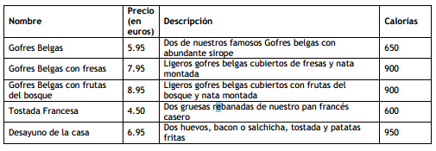

3- Pon un ejemplo de cada uno de los apartados siguientes:

a) El elemento, al que llamamos elemento raíz o documento, no puede formar parte del contenido de ningún otro elemento

b) El nombre de un elemento debe ser igual en las etiquetas inicial y final. En los nombres se distinguen mayúsculas y minúsculas.

c) Si la etiqueta inicial está dentro de un elemento, la etiqueta final también debe estar dentro del mismo elemento. Para decirlo más facil, los elementos, enmarcados por una etiqueta inicial y otra final, deben anidarse adecuadamente unos en otros.

d) Todo elemento cuyo principio se marca con una etiqueta inicial, debe marcarse con una etiqueta final que repita el nombre del elemento, expresado igual que en la etiqueta inicial. El texto contenido entre la etiqueta inicial y la etiqueta final se llama contenido del elemento. Un elemento sin contenido puede tomar una forma especial <nombre/>. La barra situada antes de > sustituye la etiqueta final

e) Los nombres de los elementos pueden incluir letras, números, guiones, guiones bajos, comas y namespace. Los nombres de elemento que comienzan con xml, XML u otras combinaciones de esta clase de cadena están reservadas para el standard.

f) Un elemento puede tener varios, uno o ningún atributo. En los nombres de atributo pueden utilizarse los mismos caracteres permitidos que en los nombres de elemento. El nombre del atributo y su valor se separan con =. El valor del atributo debe darse entre apostrofes '...' o comillas dobles "..." . Si se usan comillas o apostrofes en el contenido del atributo, se utilizará el contrario como marcador.

g) Los caracteres < y & no pueden usarse en el texto, puesto que se usan como marcas. Si se necesitan, debe usarse &lt; en vez de < y &amp; en lugar de &

h) También pueden sustituirse los caracteres >, ", ' , respectivamente con &gt; , &quot; y &apos;

i) Pueden aparecer comentarios en cualquier parte de un documento, fuera de las etiquetas. Un procesador de Xml puede hacer que un programa lea el texto de los comentarios, pero no necesariamente. No puede incluirse la cadena "--" (dos guiones) dentro de un comentario.

